Bac S septembre 2017 Métropole http://labolycee.org
EXERCICE III – LA MÉTHANISATION (5 points)

La méthanisation est un processus naturel de dégradation biologique de la matière organique dans un milieu anaérobie (sans dioxygène) sous l’action de différentes bactéries. Elle présente le double avantage de traiter les déchets organiques comme, par exemple, la cellulose d’origine agricole tout en produisant du « biogaz ».

La méthanisation se déroule en quatre étapes dans une unité industrielle appelée « digesteur ». Ces quatre étapes sont : l’hydrolyse, l’acidogénèse, l’acétogénèse et la méthanogénèse.

Dans cet exercice, on se propose d’étudier les deux premières étapes de méthanisation de la cellulose, puis d’estimer les besoins énergétiques couverts par une usine de méthanisation.

1. Hydrolyse de la cellulose

Données :
- Électronégativités comparées χ de quelques éléments chimiques : χ(O) > χ(C) ;
χ(C) ≈ χ(H)

La cellulose est hydrolysée en glucose grâce à l’action de bactéries. On considère que la totalité de la cellulose contenue dans le digesteur finira par être consommée.

1.1. Sur l’ANNEXE À RENDRE AVEC LA COPIE, compléter les deux étapes du mécanisme d’hydrolyse de la cellulose en glucose avec des flèches courbes qui permettent d’expliquer les formations ou les ruptures de liaisons.

On étudie la cinétique de la réaction d’hydrolyse de la cellulose. Le graphique de la figure 1 donne l’évolution de la concentration massique en cellulose dans le digesteur en fonction du temps.
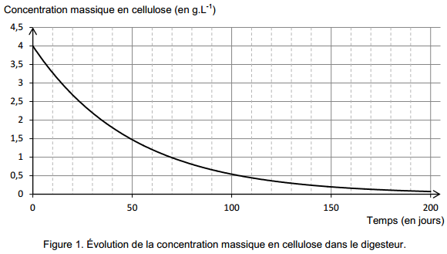
1.2. Déterminer, en justifiant, le temps de demi-réaction t_{1/2} de la réaction d’hydrolyse de la cellulose.
1.3. En déduire le pourcentage massique de cellulose restant dans le digesteur au bout d’une durée égale à 3 t_{1/2}. Commenter.
L’acidogenèse est la seconde étape du processus de conversion de la matière organique. Elle transforme les produits de l’étape d’hydrolyse en acides carboxyliques, en dioxyde de carbone et en dihydrogène.

Lors de cette étape, la dégradation du glucose (C₆H₁₂O₆), peut se faire selon différentes voies dont :

Réaction n°1 : 3 C₆H₁₂O_{6 (aq)} → 2 CH₃CO₂H _{(aq)} + 4 CH₃CH₂CO₂H _{(aq)} + 2 CO_{2 (g)} + 2 H₂O _{(ℓ)}
Réaction n°2 : C₆H₁₂O_{6 (aq)} → CH₃CH₂CH₂CO₂H _{(aq)} + 2 CO_{2 (g)} + 2 H_{2 (g)}

On donne le spectre RMN d’un des acides carboxyliques obtenus lors des réactions 1 ou 2 précédentes :
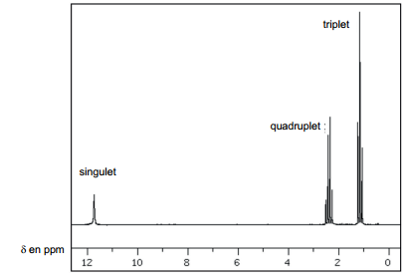
Figure 2. Simulation du spectre RMN du proton d’un acide carboxylique.
Source : National Institute of Advance Industrial Science and Technology – http://sdbs.db.aist.go.jp

1.4. Écrire la formule semi-développée de l’acide propanoïque.

1.5. Montrer que, parmi les trois acides carboxyliques formés lors des réactions 1 et 2, seul l’acide propanoïque est compatible avec le spectre RMN proposé.
Attribuer chacun des signaux du spectre RMN de la figure 2 aux différents groupes de protons équivalents de la molécule d’acide propanoïque.

L’acidogenèse permet également de former de l’acide lactique, de formule semi-développée :
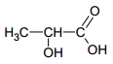

1.6. Écrire la formule topologique de la molécule d’acide lactique et entourer les groupes caractéristiques. Nommer les familles associées à ces groupes caractéristiques.

1.7. Utiliser la représentation de Cram pour représenter les énantiomères de la molécule d’acide lactique.
2. Aspect énergétique de la méthanisation

Données :

- À 20°C, le volume occupé par une mole de gaz est V_{m} = 0,024 m³.mol⁻¹ ;
- 1 kWh = 3600 kJ
- Consommation énergétique annuelle moyenne par habitant : E_{hab} = 1,0 MWh ;
- Énergie libérée par la combustion d’une mole de méthane : E_{meth} = 838 kJ.mol⁻¹.

Le « biogaz » est essentiellement constitué de méthane et peut servir à produire de l’électricité. Le résidu de la méthanisation, appelé « digestat », peut être utilisé comme engrais pour l’agriculture.
L’un des avantages du procédé de méthanisation est la valorisation du « biogaz », constitué à 60 % de méthane CH₄(g) en volume. Une usine de méthanisation produit annuellement 750 000 m³ de « biogaz ».
On négligera l’apport énergétique des autres combustions éventuelles.

Estimer le nombre d’habitants dont la consommation énergétique annuelle serait couverte par cette usine de méthanisation.

Le candidat est invité à prendre des initiatives et à présenter la démarche suivie même si elle n’a pas abouti.
La démarche suivie est évaluée et nécessite donc d'être correctement présentée.

ANNEXE À RENDRE AVEC LA COPIE

Question 1.1.

Mécanisme réactionnel des deux étapes de l’hydrolyse de la cellulose en milieu enzymatique (E représente une fixation à l’enzyme, R et R’ le reste de la chaine de la cellulose) :

